Thème : AGIR / Transmettre et stocker de l’information / Stockage optique.

Type de ressources : Papier
Notions et contenus : écriture et lecture des données sur un disque optique

Compétences travaillées ou évaluées :
Réinvestir ses connaissances sur les propriétés physiques
Rechercher, extraire et organiser l’information utile
Mobiliser ses connaissances
Nature de l’activité : Activité documentaire.

Résumé (en 5 lignes au plus) :
Le document permet d’aborder l’écriture et la lecture des données sur un disque optique

Mots clefs : CD, laser, stockage optique, interférences

Académie où a été produite la ressource : Nantes

Sciences physiques et chimiques
Transmettre et stocker de l’information

Table des matières
- Document
- Questions possibles

ECRITURE ET LECTURE D’UN CD

- Document

Remarque : ici CD = compact disc, c'est-à-dire un CD pré-enregistré, pas un CD enregistrable.

Voici un extrait du site commentcamarche.net :
http://www.commentcamarche.net/contents/pc/cdrom.php3#la-geometrie-du-cd

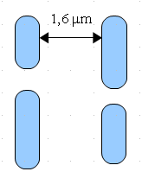
« Le CD est constitué d'un substrat en matière plastique (polycarbonate) et d'une fine pellicule métallique réfléchissante (or 24 carat ou alliage d'argent). La couche réfléchissante est recouverte d'une laque anti-UV en acrylique créant un film protecteur pour les données. Enfin, une couche supplémentaire peut être ajoutée afin d'obtenir une face supérieure imprimée. »
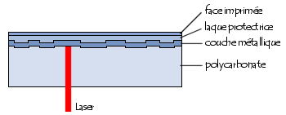
photo extraite du site Commentcamarche.net

alvéoles

La couche métallique réfléchissante est constituée de creux successifs (les alvéoles). La profondeur d'une alvéole est de 0,12 μm et sa largeur est de 0,6 μm. Les alvéoles sont réparties en spirale, espacées de 1,6 μm.
Le laser arrive du côté de la couche de polycarbonate dont l'indice de réfraction est 1,55.
La lecture d'un CD se fait grâce à un faisceau laser IR de longueur d'onde dans l'air
λ = 780 nm.
Sur un CD, les données sont codées en bits.
Un bit correspond sur le CD à une longueur de 0,278 μm.
Les « 1 » correspondent à la transition entre une bosse et un creux.
Les « 0 » correspondent aux plats d'une bosse ou d'un creux.
On utilise le standard EFM (Eight-to-Fourteen Modulation):
- la longueur minimale d'une bosse ou d'un creux correspond à 001
- la longueur maximale d'une bosse ou d'un creux correspond à 00000000001

2. Questions possibles

- Quelle est la taille minimale d'une alvéole ? Quelle est sa taille maximale ?
- Retrouver le codage en bits correspondant à la portion de surface d'un CD représentée ci-dessous :
…
0,278 μm

réponse :
0 0 0 1 0 0 1 0 0 0 1 0 0 0 0 1 0 0 …

- Calculer la longueur d'onde du faisceau IR dans le polycarbonate.
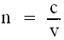
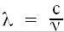
intérêt : réinvestir les relations et

- Comparer λ et la profondeur de l'alvéole. (réponse : profondeur = λ/4)
- Amener les élèves à réfléchir sur ce qui se passe quand le laser :
- rencontre une bosse ? Un creux ? Et le cas particulier où le spot du laser arrive à cheval sur la bosse et le creux ? Faire un dessin.
réponse attendue (voir schéma ci-dessous),
- dans le cas de la bosse (1) ou du creux (2), la lumière du spot laser fait un aller-retour
- dans le cas où une partie seulement du spot arrive sur un creux (3) : l'onde qui se réfléchit dans le creux parcourt une distance λ/2 de plus que l'onde se réfléchissant sur la bosse ( λ/4 à l'aller et λ/4 au retour ! ) donc lors du retour vers la photodiode, les ondes 1 et 2 seront déphasées d'une demi-période
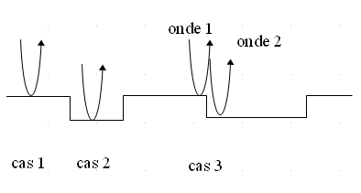

- Comment s'appelle le phénomène mis en évidence dans le cas 3 ?
réponse : L'onde réfléchie globale sera la superposition de l'onde 1 et 2 = interférences MAIS déphasées d'une demi-période donc interférences destructives
- Quelle conséquence sur la lumière reçue par la photodiode du lecteur ?
réponse : dans le cas 3, l'onde reçue aura une intensité plus faible que pour les cas 1 et 2 (voire nulle...).
- Quand l'intensité lumineuse reçue par la photodiode est minimale, quelle est la valeur du bit lu ?
réponse : « 1 » car une intensité lumineuse minimale correspond à une transition bosse creux

